|  |  |  |
| --- | --- | --- |
|  | **Carátula para entrega de prácticas** | |
| Facultad de Ingeniería | | Laboratorio de docencia |

Laboratorios de computación

salas A y B

|  |  |
| --- | --- |
| *Profesor:* | Karina García Morales |
| *Asignatura:* | Fundamentos de programación |
| *Grupo:* | 20 |
| *No de Práctica(s):* | 1 |
| *Integrante(s):* | Venegas Ayala Fernando |
| *No. de Equipo de cómputo empleado:* |  |
| *No. de Lista o Brigada:* |  |
| *Semestre:* | 1 |
| *Fecha de entrega:* | 08/09/2021 |
| *Observaciones:* |  |
|  |  |

CALIFICACIÓN: __________

La computación como herramienta de   
trabajo del profesional de ingeniería

**Objetivo:**

El alumno conocerá y utilizará herramientas de software que ofrecen las Tecnologías de la Información y Comunicación que le permitan realizar actividades y trabajos académicos de forma organizada y profesional a lo largo de la vida escolar, tales como manejo de repositorios de almacenamiento y buscadores con funciones avanzadas.

**Desarrollo.**

Buscador de internet Google:

1. **Control de versiones**   
   es un sistema que te permite recuperar los cambios que se le han hecho a tus archivos a lo largo del tiempo.  
   - Sistema de Control de Versiones Centralizado.  
   pensado para trabajar con colaboradores hay un servidor central y los colaboradores lo descargan y suben a este servidor.  
   -Sistema de Control de Versiones Distribuido.  
   cada usuario tiene una copia exacta y evolución de las versiones para que, si uno se cae, alguien pueda respaldarlo.
2. **Repositorio**- es el directorio de trabajo usado para organizar tu trabajo. aquí tendremos todos los controles de versiones.
3. **Comando or, -.**   
   (or: debe de ser una palabra u otra) (-: no debe contener esa palabra)  
     
   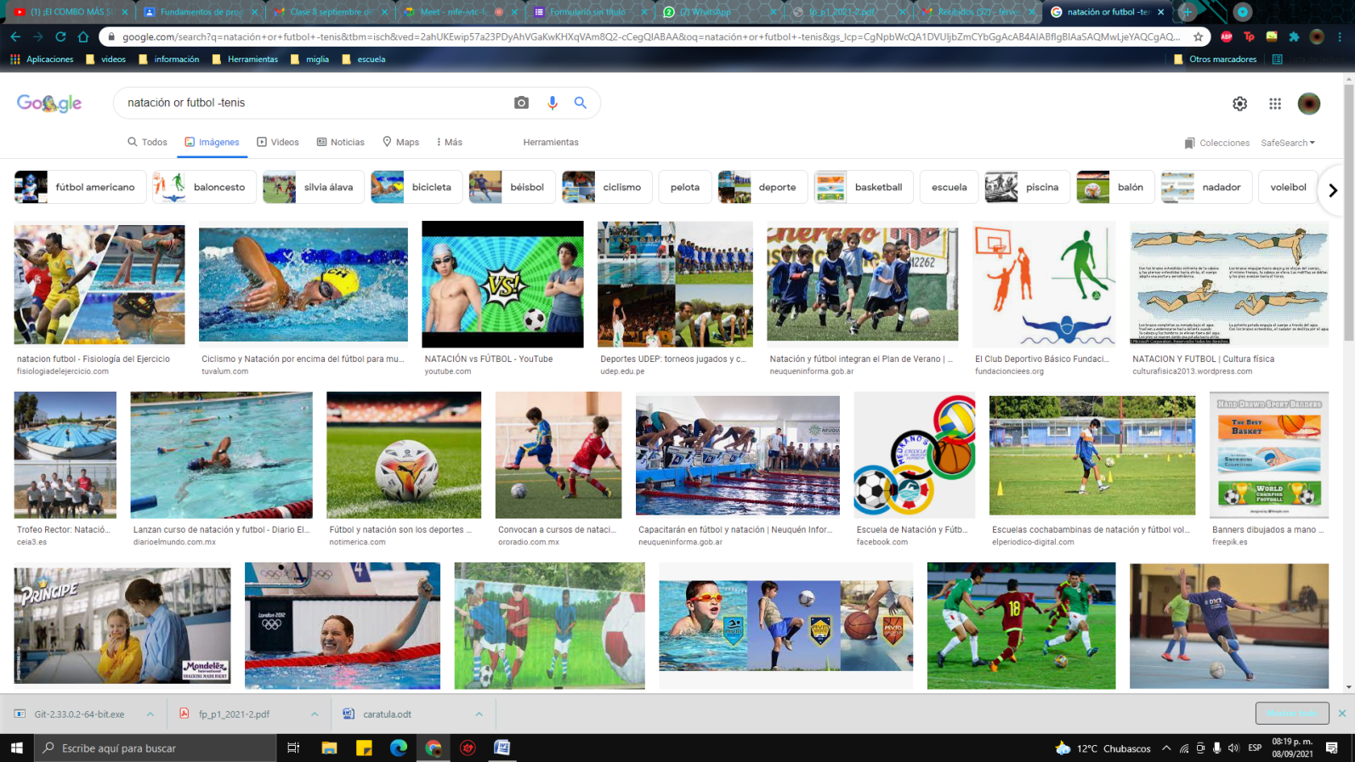  
   el comando (or) sirve para escoger ente una palabra u otra (en este caso natación y futbol), y para asegurarnos de que no busque algo especifico le agregamos el “-“ para que la busqueda no incluya esa palabra.
4. **Commando comillas.**   
   (“”: indican que solo deben de tener dichas palabras).  
   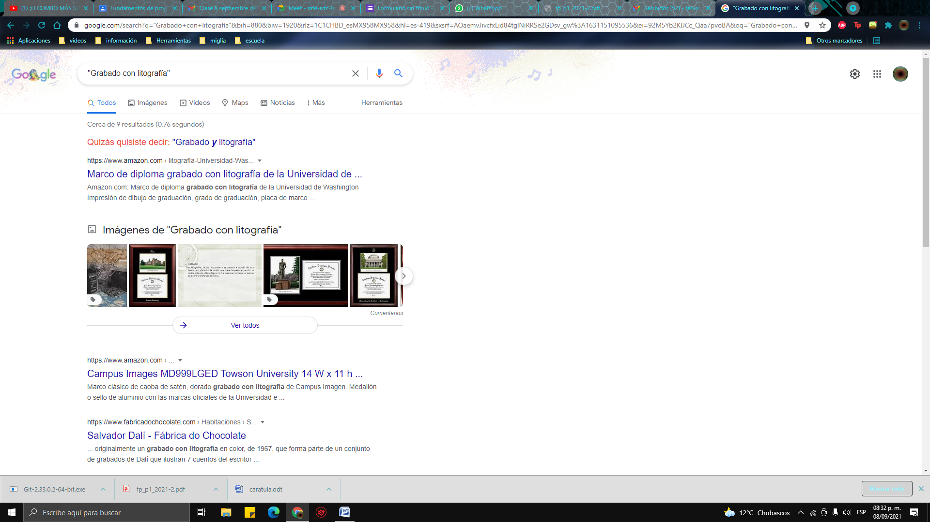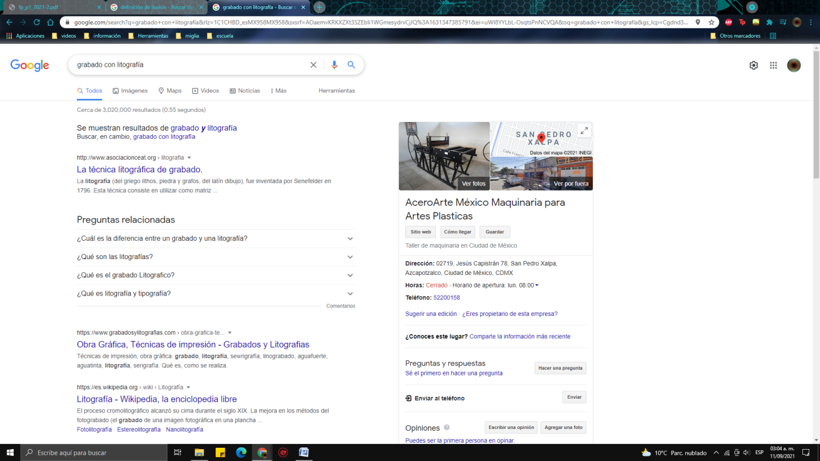  
   las comillas se usan para que se busque tal y como fue escrita la frase, exactamente como está (nótese que al no poner las comillas se busca que el texto tenga las palabras separadas).
5. **Comando. +**   
   (para que agregue la palabra en la búsqueda).  
   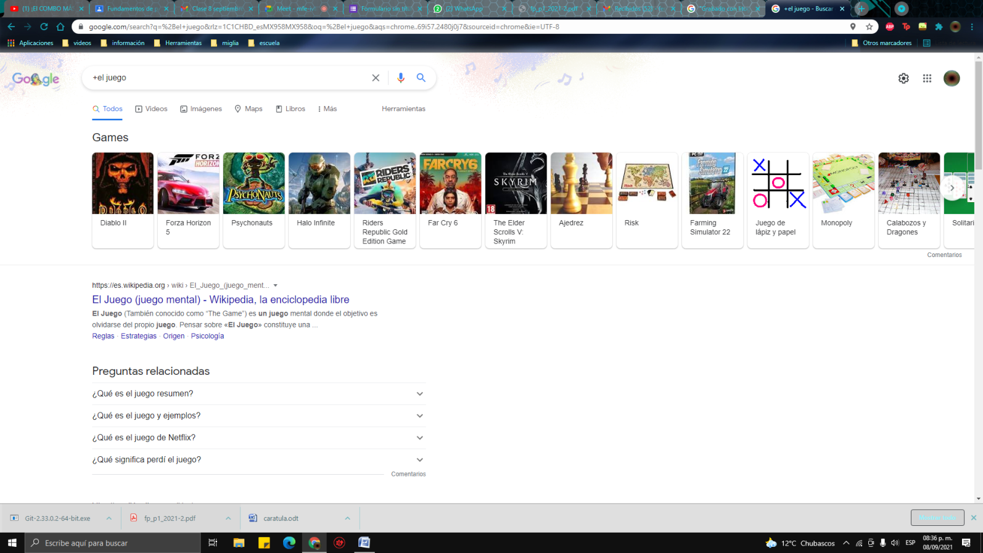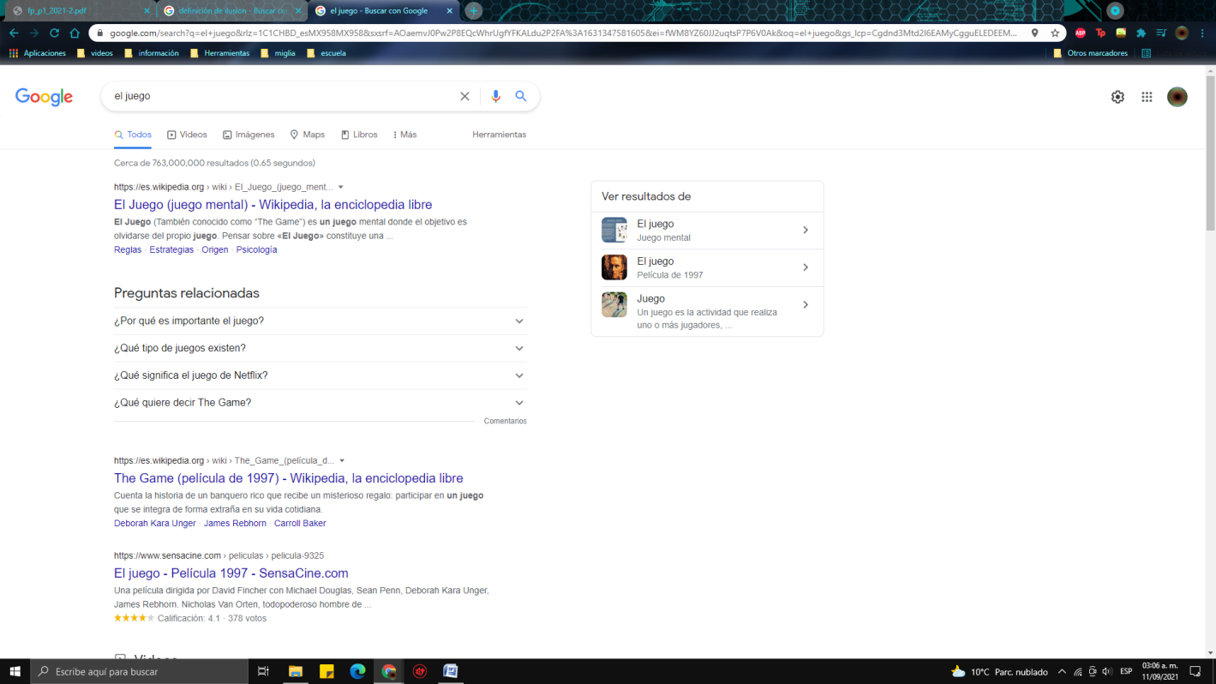  
   A la hora de buscar no es necesario agregar artículos, pero si crees que es necesario para tu búsqueda, introduces el +antes del artículo para que se agregue la palabra. (tal vez aquí no hubo tanto cambio).
6. Comando Define.   
   (definición)

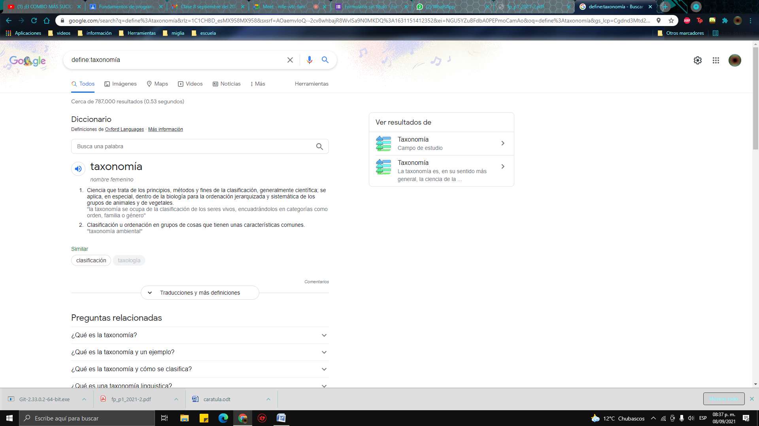

Al poner define:(palabra) se busca la definición de la palabra.

1. **Comando site y tilde.**   
   site: ayuda a buscar en un lugar especifico.  
   ~: indica que encuentre cosas relacionadas con esa palabra.  
   .. : Rango de números.  
   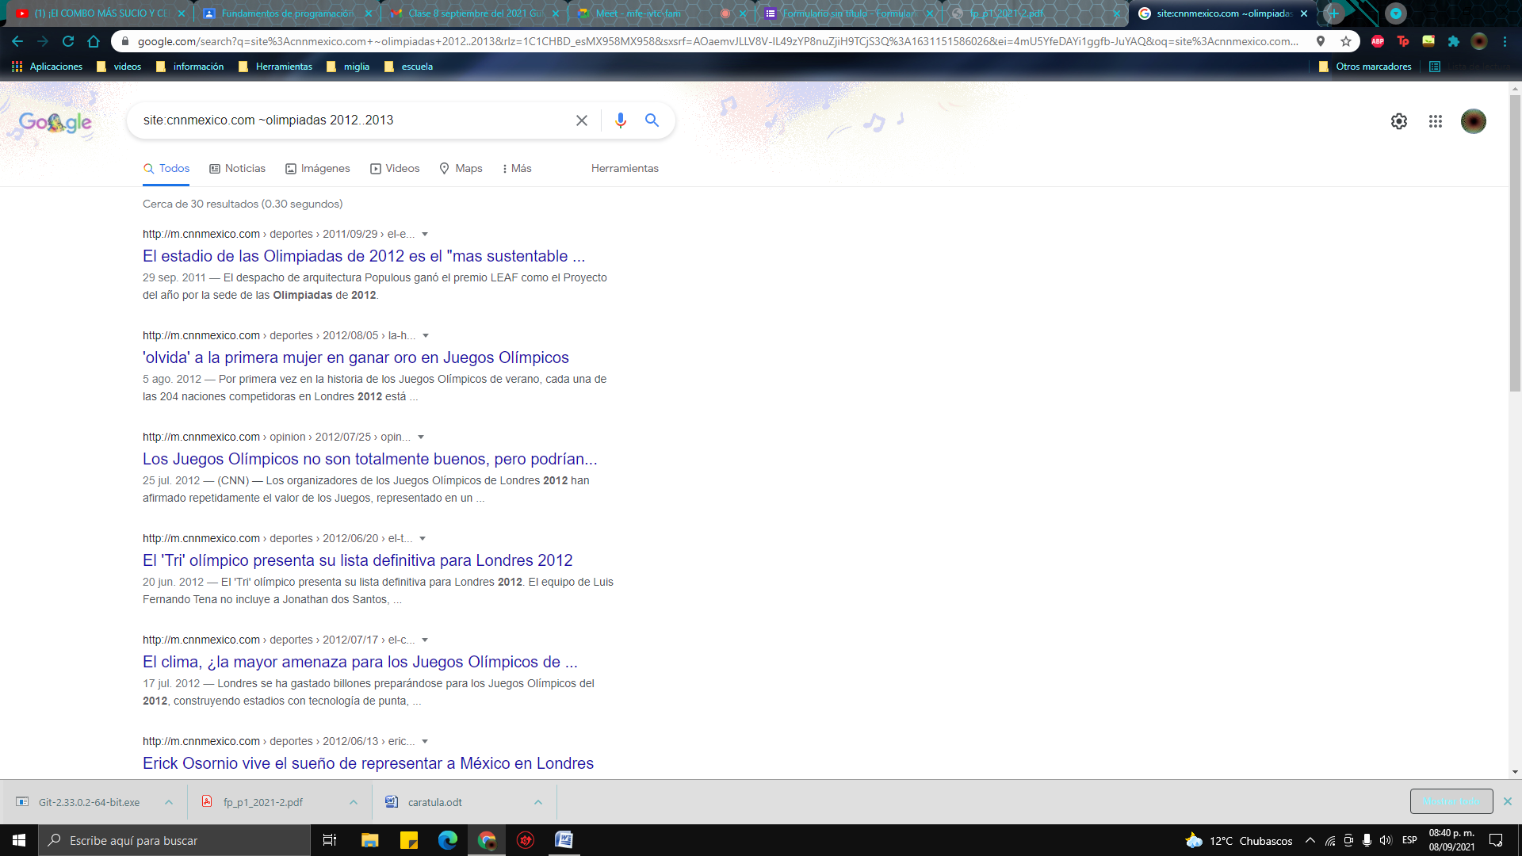
2. Commands intitle, intext y filetype.  
   (intitle: que tengan como titulo).  
   (intext: debe estar en el texto).  
   (filetype: un tipo de documento en particular).  
   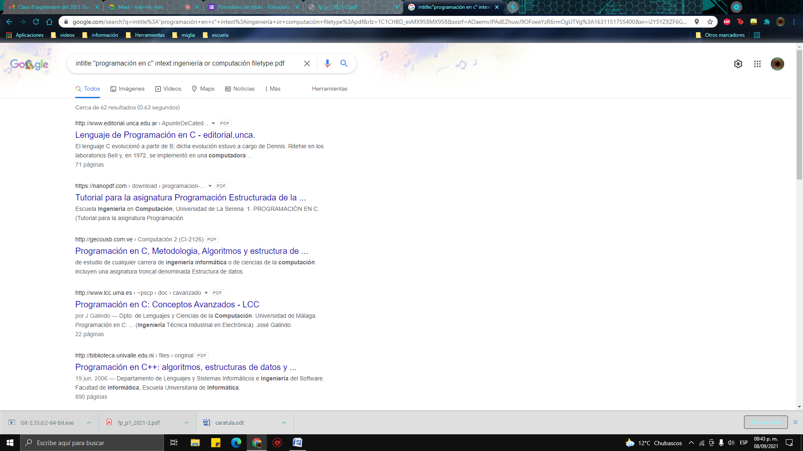
3. Calculadora.   
   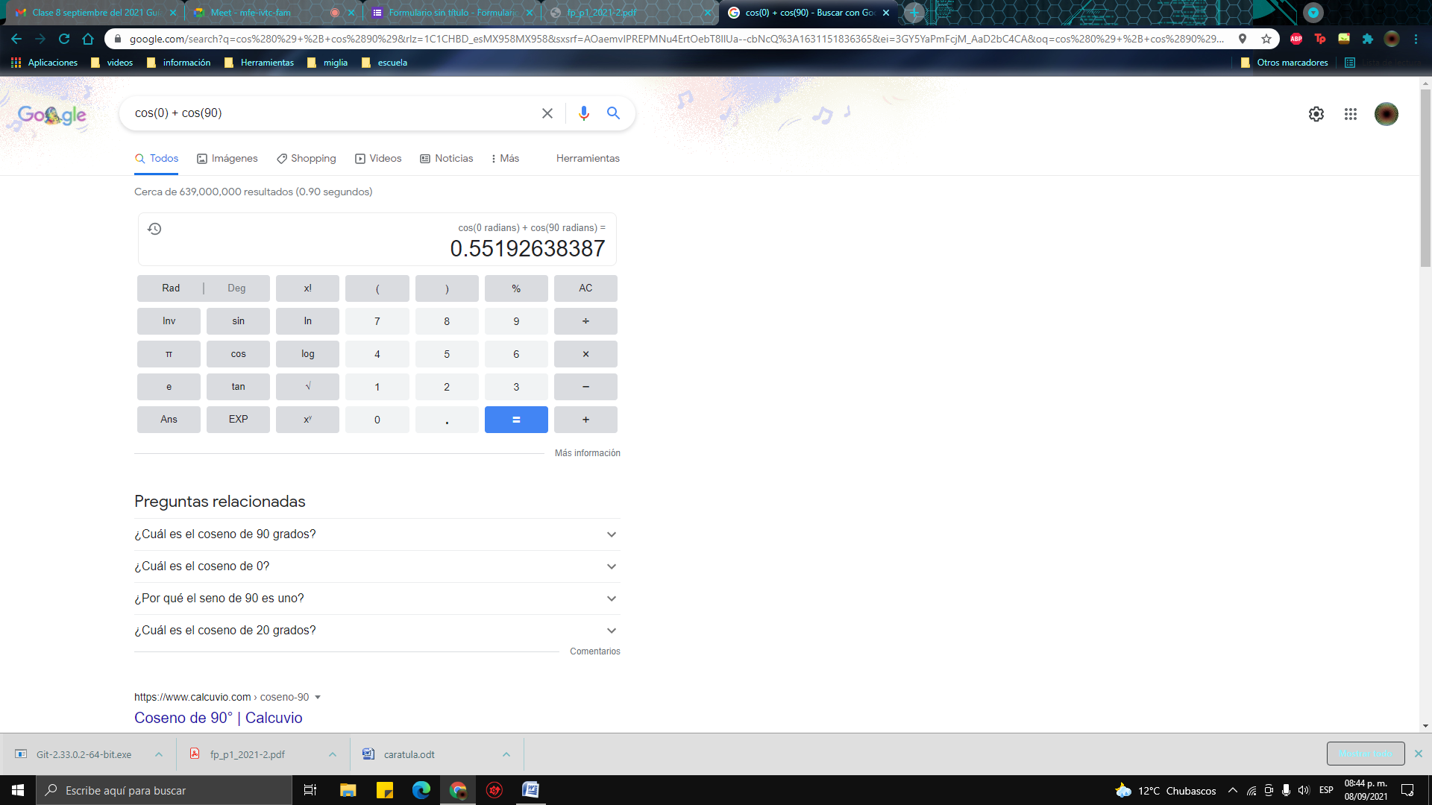  
   En el buscador podríamos buscar calculadora y el mismo google nos proporciona una calculadora científica.
4. Convertidor de unidades.

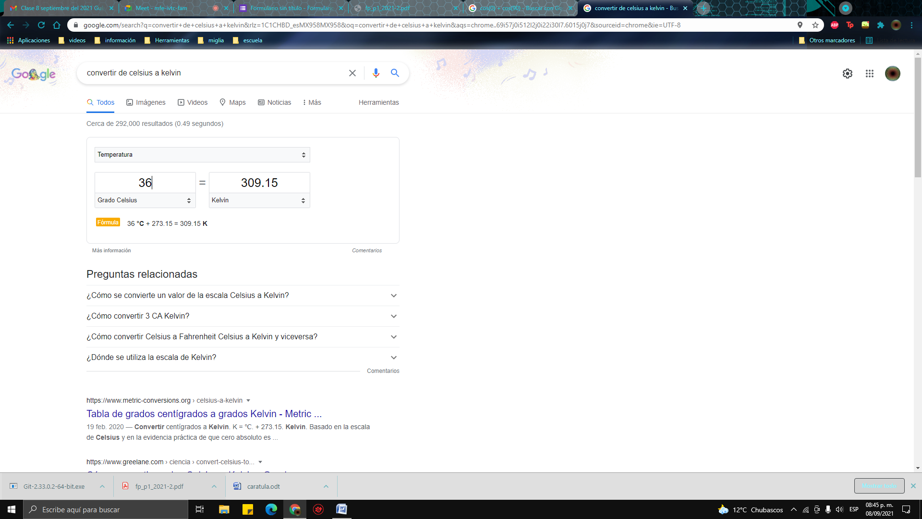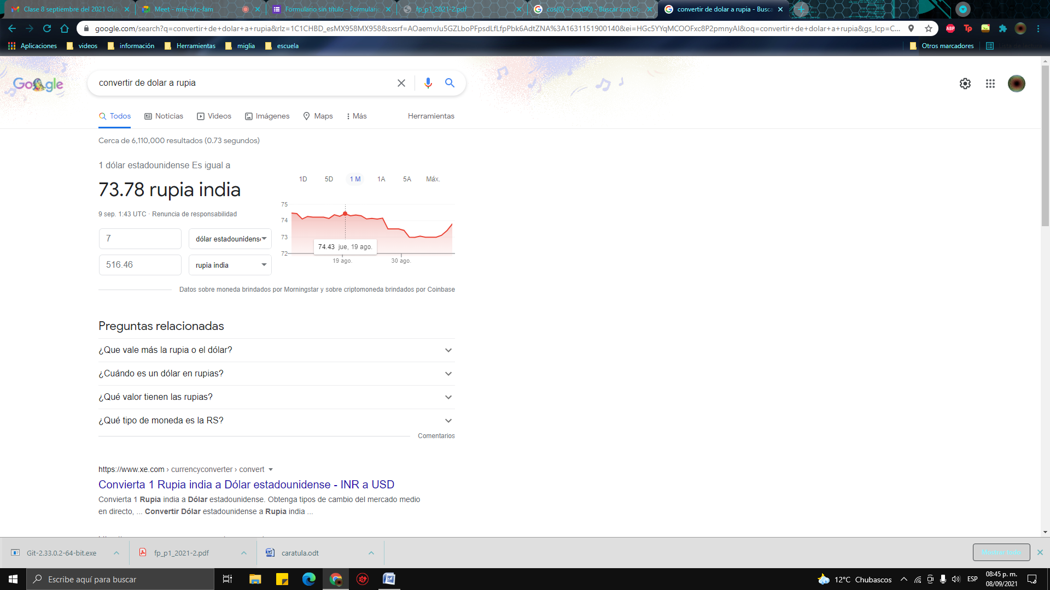  
En el buscador se pueden buscar convertidor de unidades de cualquier tipo de medida o moneda.

1. Gráficas en 2D.

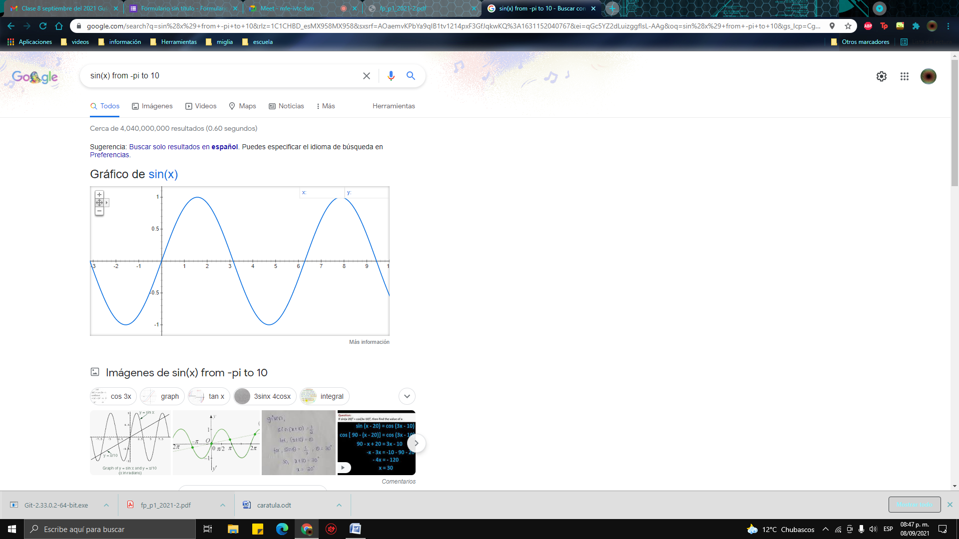

También es posible graficar funciones, colocando la función que se quiere graficar (sin) y el intervalo que se quiere graficar (-pi to 10).

1. Google académico  
   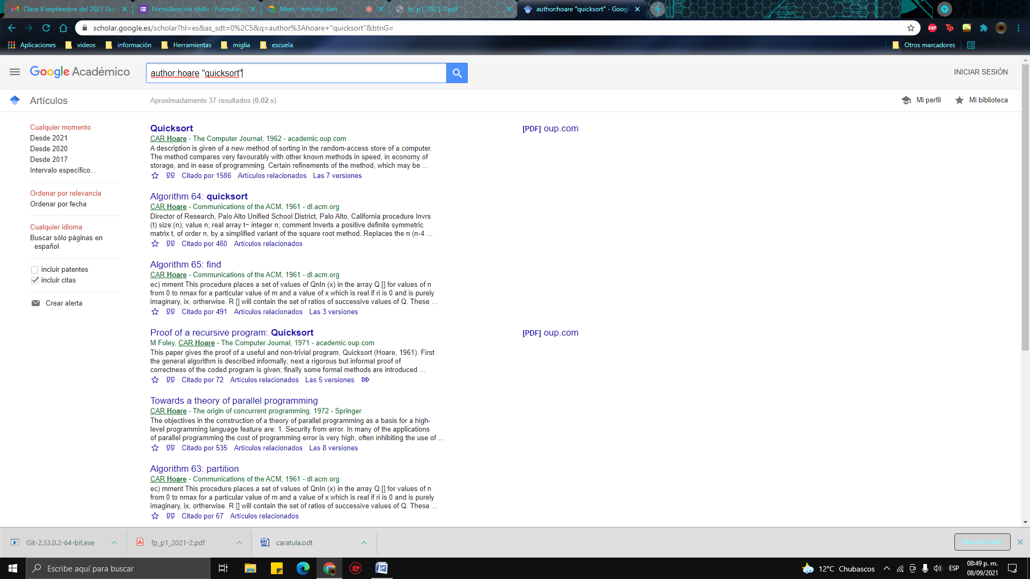  
   El google académico es un buscador especializado en artículos de revistas científicas almacenados en una base de datos libre, este incluso viene con las citas.
2. Google imagenes   
   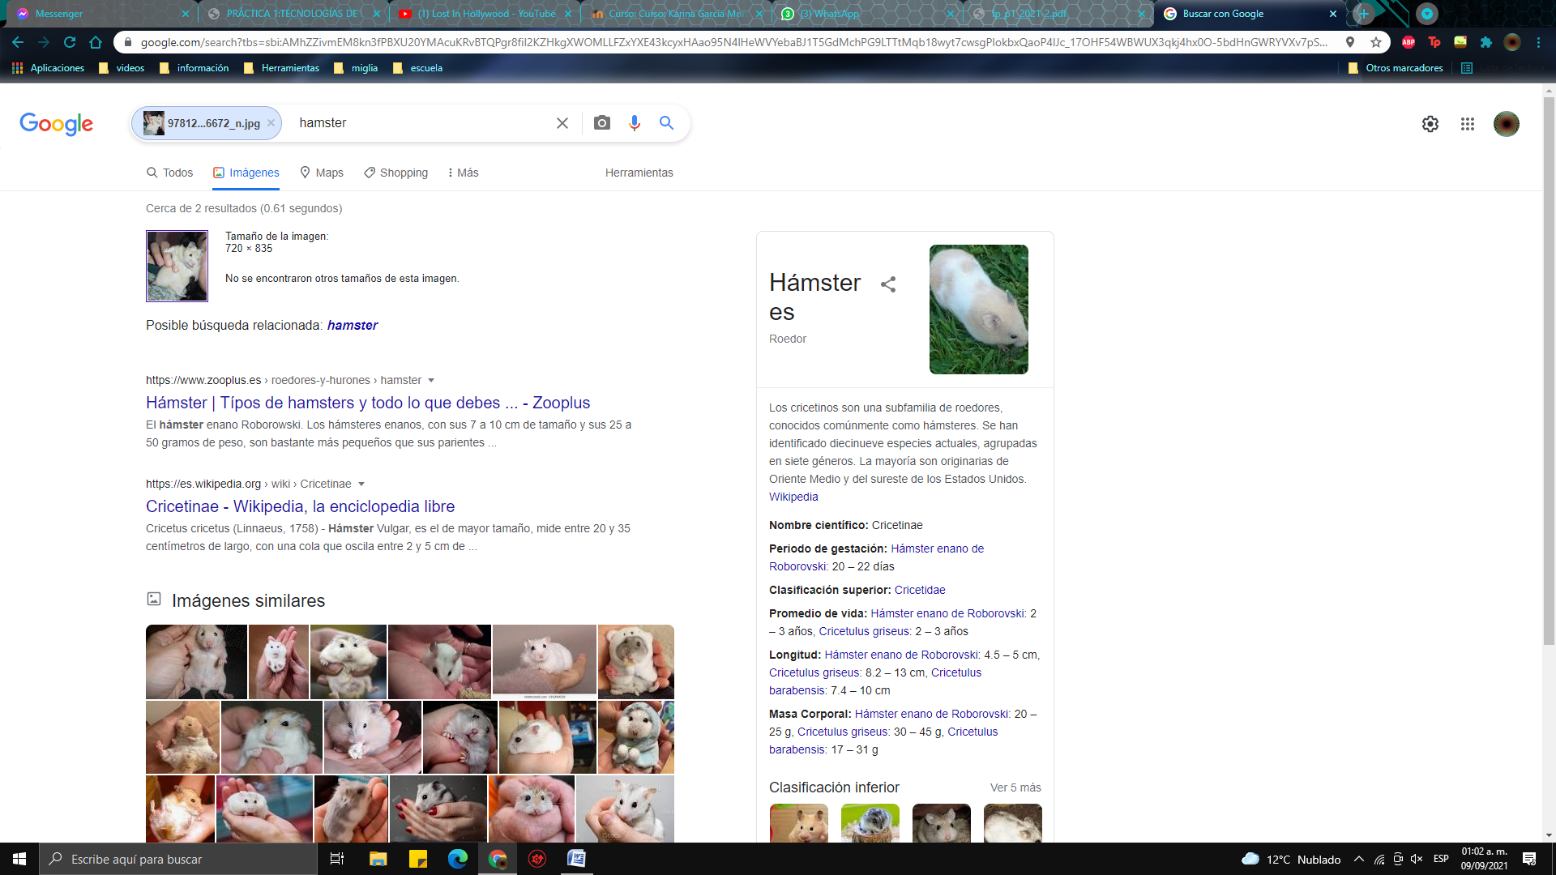  
   se puede buscar por una imagen y te lanzara los siguientes datos: qué es, imágenes relacionadas y páginas que tengan la imagen o parecida.  
     
   los algoritmos de Google la analizarán y la compararán con los billones de imágenes indexadas que poseen su base de datos. Así cuando se encuentren coincidencias podrá determinar a qué está relacionado y así poderte lanzar las imágenes relacionadas, lo que es y las páginas.
3. La nube: es un sistema de almacenamiento en línea: las empresas tienen servidores donde almacenan la información y estos te brindan un espacio a ti para que puedas almacenar los datos que necesites, ya sea de forma gratuita o de pago  
   VENTAJAS  
   -existe un acceso desde cualquier ubicación geográfica, con tla de que cuentes con internet   
   -menores requerimientos para el equipo informático de las personas, pues el almacenamiento está en la nube   
   - tienes un respaldo más seguro y fiable que el que te puede brindar tu computadora. por ejemplo, si una roca aplasta tu computadora y ahí mismo se encontraba tu respaldo, ya no lo podrás recuperar; en cambio si lo almacenaste en la nube, agarras cualquier otro dispositivo y descargas todo lo que necesites  
   DESVENTAJAS  
   -cualquiera podría acceder a tu información conociendo tus claves  
   -dependes de que la conección a internet exista para poder acceder a ella  
   -dependes de un tercero para mantener la privacidad y seguridad de tu información.
4. Paraboloide: para este caso solo se ocupo la formula ya conocida para conseguir una parábola y se remplazo 1 de sus valores para que posea profundiad  
   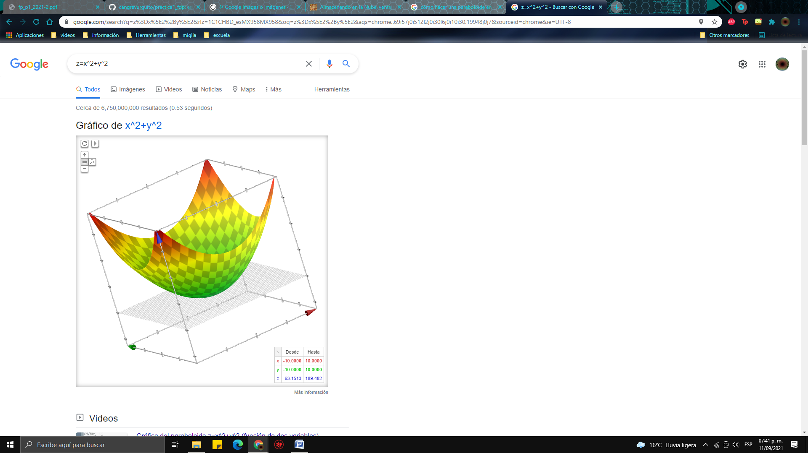
5. Page Rank:  
   El Page Rank es un algoritmo que puntúa de cada página que realiza Google, esto influye en la posición de las páginas de mayor puntuación a menores; fue creada en los 90 por Larry page, apellido de donde viene el nombre del algoritmo.

**Conclusión:**  
en la clase conocí y reforcé el conocimiento respecto a muchas de las herramientas que tenemos y nos van a ser especialmente útiles como para realizar búsquedas inteligentes y eficaces, conservar la evolución de los documentos y así tener un respaldo y una fecha de cada cambio(especialmente útiles para las entregas), además de otras facilidades. También ahora conozco respecto al cómo funcionan las cosas que utilizo (como lo son el page Rank o google imagenes).

**Referencias.**García, C., E., Solano, G., J., (2021) Guía práctica de estudio 01: La computación como herramienta de trabajo del profesional de ingeniería. Unam.Cd.Mx., México.

Meljomil, S., (2020) Google Images: cómo funciona la búsqueda por imagen en Google. Inboundcycle. Recuperado de <https://www.inboundcycle.com/blog-de-inbound-marketing/como-funciona-google-images-busquedas-por-imagen-google>.

Inboundcycle. (s.f.) Qué es el Page Rank y cómo puedes aumentarlo. Recuperado de <https://www.inboundcycle.com/diccionario-marketing-online/page-rank>

PageRank. (18 de julio de 2021). En Wikipedia. https://es.wikipedia.org/w/index.php?title=PageRank&oldid=137083145

AprenderCompartiendo. (2016) Almacenando en la Nube, ventajas y desventajas. Recuperado de <https://aprendercompartiendo.com/la-nube-ventajas-desventajas/>